<h2>スマホの月額費用の平均



ドコモ、au、ソフトバンクの3大キャリアを利用している方だと、スマホの月額費用は**約8000円程度**が平均と言えます。

下記表がそれぞれのキャリアの代表的なプランの月額となっており、下記に追加して通話オプションなどの追加オプション代が加算されておよそ8000円程度になります。

|  |  |  |  |
| --- | --- | --- | --- |
|  | プラン名 | データ通信量 | 月額料金 |
| ドコモ | 5Gギガホ プレミア | 無制限 | 7,315円 |
| au | 使い放題MAX 5G/4G | 無制限 | 7,238円 |
| ソフトバンク | メリハリ無制限 | 無制限 | 7,238円 |

<h2>スマホの月額費用が高いのはなぜ？考えられる理由は主に4点



　<h3>①携帯端末代を分割払いしている

例えばiPhoneの購入と同時に料金プランの契約を行った場合などは、**毎月の携帯料金と一緒に端末代を分割で支払っていることが多い**です。プランの料金の割に請求される金額が多いと感じる場合は、携帯端末代を分割払いしていないか確認しましょう。

　<h3>②不要なオプションをつけている

キャリアでは様々な有料オプションを提供しています。**契約時の説明では魅力的に思ってオプションをつけたものの、実際にはほとんど使用していなかった**などといったケースが多いです。

特に最近ではNetflixやAmazonプライムなどの**サブスクリプション型の動画配信サービスをセットでお得に見られるオプションが多い**です。

契約時には「安いならいいかも！」「サブスクに加入したら見るはず！」と思っても結局ほとんど使っていないアプリがあるかもしれません。

毎月の請求内訳を見ると追加しているオプションが見られるので、一度確認してみましょう。

　<h3>③自分に合っていない通話プランを選択している

**通話プランが実態にあっていない可能性があります**。大手キャリアには時間無制限の「かけ放題」オプションと「5分以内のかけ放題」など1回の通話時間が制限されたオプションの2種類のオプションがあることが多いです。

例えば契約時には電話を使うことが多く、「かけ放題」のオプションを契約していたけれど、最近はLINEなどの通話機能を使用して、携帯の電話機能をほとんど使わなくなった場合は**必要以上にオプション代を払っている**かもしれません。

逆に、「5分以内のかけ放題」のオプションを契約していたけれど、仕事が変わって自分の携帯の通話をよく使うようになり、**通話料金が高くなってしまっている**人もいるかもしれません。

通話プランが自分に合っているか確認しましょう。

　<h3>④データ容量が足りず追加購入している

もともとデータ通信量に制限があるプランを契約していたが、気づいたら毎月データ容量が足りなくなって、**容量の追加購入をしていると、月額料金が割高になってしまいます**。

特に最近は以前と比べて動画コンテンツが豊富になり、**ついつい動画をみてしまってデータ通信量が多くなってしまうというケースが増えています**。

一度毎月どれくらいの容量を追加購入しているのか、どれくらいのデータ通信量があれば足りるのかを確認するとよいでしょう。

<h2>スマホの月額費用を抑える方法



　<h3>①料金プラン・オプションを見直す

料金プラン・オプションを見直して自分にあったものに変更しましょう。**適切なデータ容量のプランへの変更や、不要なオプションの削除、通話プランの見直し**がよくある節約ポイントです。

最近では**インターネット上で契約変更の手続きが可能な場合がほとんど**です。わざわざ店舗に行かなくても、~~家~~自宅で手続き可能なので時間をとって見直しましょう。

　<h3>②なるべくWi-Fiを使用する

**なるべくWi-Fiを使用して、携帯のデータ通信量を抑える**のも有効です。特に通信量が少ないプランに設定している場合は、動画視聴やゲームなど通信量が多くなる時はなるべくWi-Fiを使用しましょう。

追加でデータ購入することがなくなり、月額費用を抑えることに繋がります。

<h2>おすすめは格安sim+モバイルWi-Fi

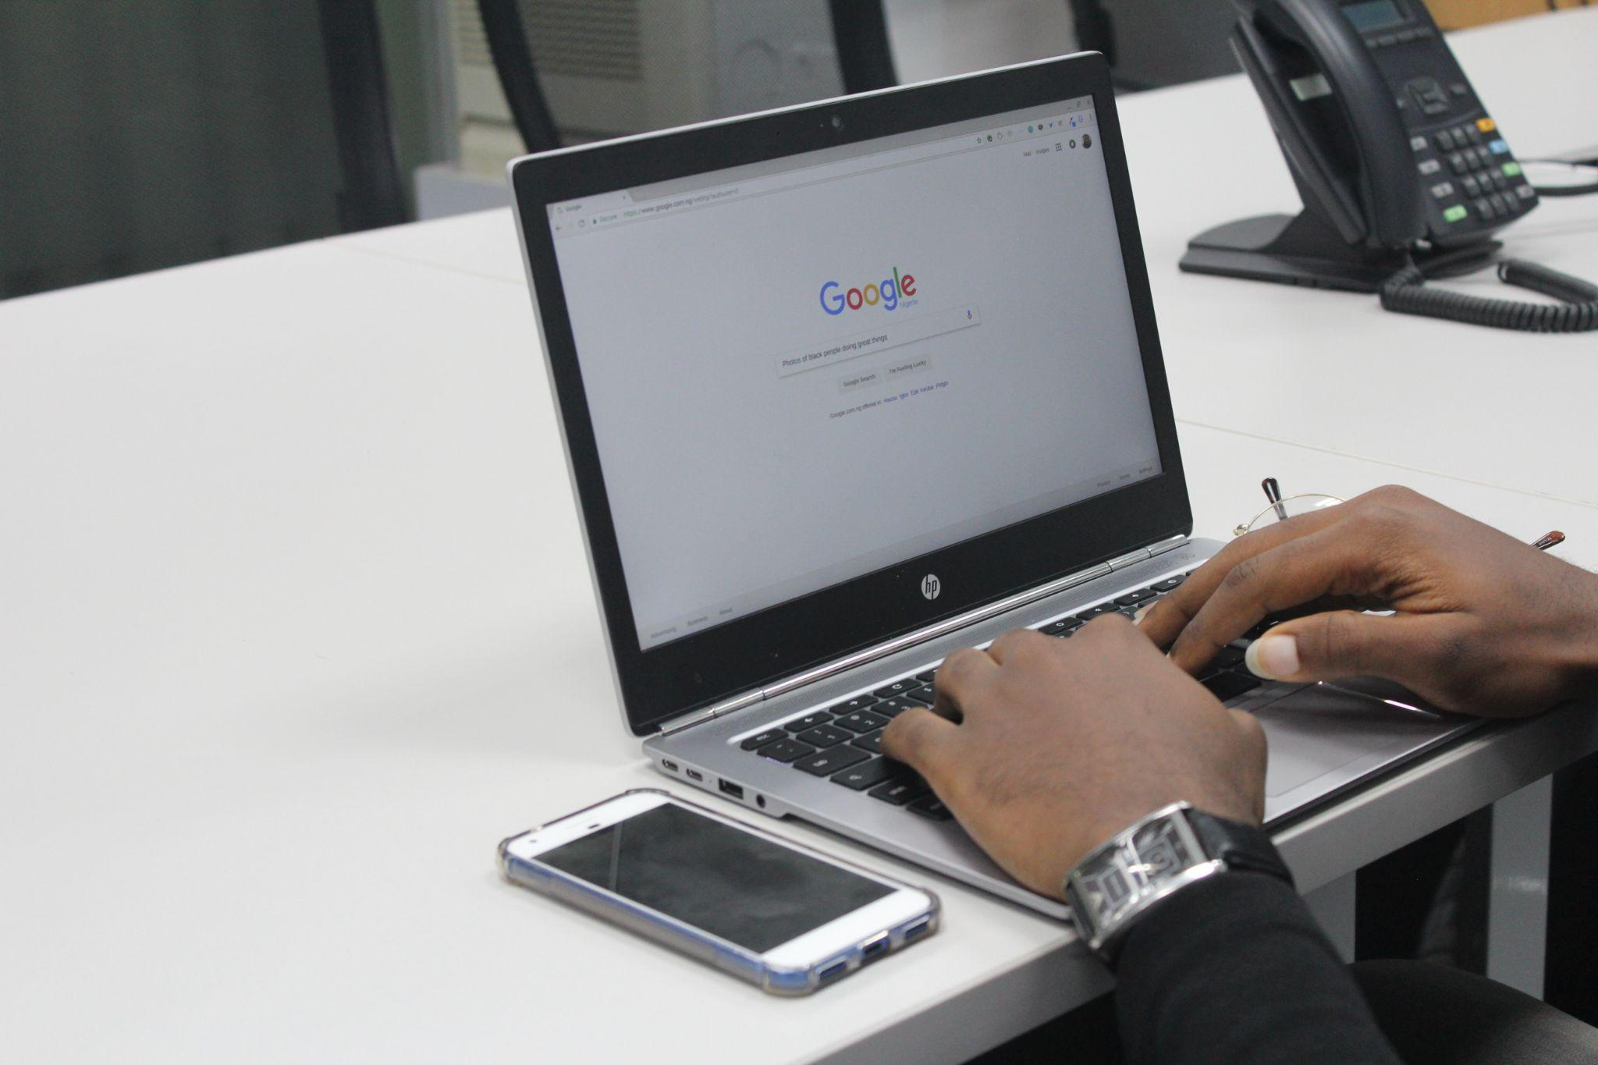

スマホを3大キャリアで契約していて、家のWi-Fiも契約しているという方は、**格安sim+ruumモバイルに切り替える**ことによってスマホ料金を安くすることができます。

　<h3>格安simとは

格安simとは、au・ドコモ・ソフトバンクの3大キャリアと比べて**格安で携帯の電話回線を使用できる**ようになるsimカードのことです。

simカードとは電話番号を特定するためにスマホのなかに入っているICカードのことで、このカードによって電話ができたりネットに繋げることができます。

格安simは回線が混んでる時などに通信速度が安定しない、データ通信量が少ないなどのデメリットがある一方、**月々の電話料金を月額2000〜3000円程度に抑えられる**ことが最大のメリットです。

また、キャリアと比べて通信速度が安定しない場合があることは事実ですが、そこまで不快にならないという声が多く、最近では格安simの利用者が増えています。

　<h3>格安sim+ruumモバイルのメリット

格安simとruumモバイルの組み合わせのメリットは**スマホ代+家のWi-Fi代の合計価格が安くなる**ことです。

格安simとruumモバイルを組み合わせると、スマホ代と家のWi-Fi代が合わせて**1万円以内**で収めることが可能です。

また、格安simとruumモバイルを組み合わせることで、格安simのデメリットをカバーできるという利点もあります。

格安simのデメリットは通信速度が安定しない時がある、月々のデータ通信量が少なめという点です。

しかし、ruumモバイルを持ち運んで外出先でもWi-Fiに接続することで、**通信速度を保ちつつ携帯のデータ通信量も節約できる**ため、格安simのデメリットをカバーすることができます。

特に**一人暮らしでデータ通信量が多すぎない人は格安sim+ruumモバイルがおすすめ**です。

　<h3>3大キャリアとの料金比較

3大キャリア+ホームルーターによってかかる月額料金の平均相場は**約12,000円**（携帯料金8,000円+Wi-Fi4000円）に対し、格安sim+ruumモバイルの月額料金の平均相場は**約5,000円**と大幅に安くなっています。（携帯料金2000円+ruumモバイル3000円）

下記に格安simと3大キャリアの料金プランの比較を記載したので参考にしてください。

|  |  |  |  |
| --- | --- | --- | --- |
|  | プラン名 | データ通信量 | 月額料金 |
| LINEMO | 3BBミニプラン | 3GB | 990円 |
| ahamo | - | 20GB | 2,970円 |
| ドコモ | 5Gギガホ プレミア | 無制限 | 7,315円 |
| au | 使い放題MAX 5G/4G | 無制限 | 7,238円 |
| ソフトバンク | メリハリ無制限 | 無制限 | 7,238円 |

<h2>まとめ

スマホの月額費用が高い理由は主に携帯端末代を分割で支払っているからと、自分に合っていないプランになってるからという2点が大きいです。

月額料金を抑えるためにまずはプランの見直しをしましょう。

また、本格的に費用を抑えたい方は格安sim+モバイルWi-Fiの組み合わせがおすすめです。